"Ничто так сильно не меняет нравы и обычаи людей как музыка." Джу Шин (Shu Ching, 6 столетие до Р.Хр.).
Мне нужно в зад динамики врезать и в передние дырки что нибудь не меньше трёх полос всунуть, и магнитолку у машыну, каб МЕПЕТРЫ чытала… Устав почти каждый день слышать подобную фразу авторы проекта решили поделиться своим опытом использования влияния музыки на поведение водителя за рулём движущегося автомобиля. Посвящен он…тому, чтобы доказать очевидное - «Автозвук» это миф, так как у автомобиля нет ушей, чтобы его слушать! Ознакомившись с материалами на этом сайте Вы, не произвольно пытаясь найти глазами источник любого звука, уже никогда не забудете, что в автомобиле эта связь либо игнорируется, воздействуя на вас через динамики, подключенные к звуковоспроизводящему устройству, увеличивая вашу реакцию и склонность к раздражению, либо используется, снижая время реакции на быстро меняющиеся дорожные условия и снижая утомляемость при движении по автомобильным дорогам.
Не секрет, что чем больше автомобилей будет попадать в аварии, тем больше выгоды извлекают все, чья прибыль зависит от количества проданных автомобилей, запчастей и оборудования, направленного на восстановление разбитых автомобилей. Какая роль при этом отводиться автомобильной аудиосистеме? Заинтересованы ли производители автомобилей и компонентов, в том, чтобы музыка оказывала на вас воздействие, снижающее вашу вероятность попасть в аварию?
В автомобиле первичен человек и его система восприятия, а магнитола, динамики и музыка вторичны и должны служить человеку и создавать для него благоприятную психологическую атмосферу! Нейтральным звучание аудиокомпонентов в машине не будет никогда, так как это противоречит закону сохранения энергии. Не зацикливайтесь только на поиске возможности добавить к вашей аудиосистеме возможность воспроизводить аудиофайлы с флешки. Сжатые музыкальные форматы только усиливают негативное воздействие звучания аудиосистем, построенных без учета фундаментальных свойств слуха, появившихся у человека гораздо раньше автомобиля и даже музыки…
Вы готовы к тому, что бы поменять стереотипное отношение к музыке, которую вы слушаете за рулем? В таком случае поставьте привычным жестом птичку в привычно расположенный квадратик и попробуем заставить технологии служить человеку, а не попадать под влияние прогресса, стремящегося превратить человека в нечто, обладающее не традиционной…слуховой ориентацией. Если вам по душе привычный обман, когда желая слушать музыку в автомобиле, вы получаете на рынке несколько килограммов железа в коробках с какими-то параметрами, то ваш путь либо на ближайший авторынок, либо привычный клик на интернет магазин…
-------------------------------------------------------------------------------------------------------------------------


Этот ресурс посвящён Номо Sapiens, слушающему музыку за рулём. На снимке та часть пространства в автомобиле, откуда слышать звук и естественно и полезно для Человека. Сайт создан для того, чтобы раскрыть вам одну из очевидных тайн современности: на самом деле бессмысленно тратить деньги, чтобы сделать звук для вашего автомобиля, так как у автомобиля … нет ушей, чтобы его слышать. После работы тех, кто проектирует аудиосистему на заводе или устанавливают их уже в процессе эксплуатации, человек за рулём автомобиля, как правило, получает одно из двух ощущений. Звуки от аудиосистемы в машине либо подчёркивают суровую правду, либо создают иллюзию, ради которой собственно и создавалась двухканальная стерео запись… которая вообще не подразумевает наличие акустики за спиной и ниже пояса в диапазоне частот, где слух локализует направление на источник звука. В результате звучание музыки в автомобиле окружает человека ощущением пребывания в железном ящике, набитом динамиками или создаёт эффект присутствия в уютном концертном зале.
Главная задача, которую ставят пред собой авторы проекта – проявив здоровый эгоизм, не следовать стереотипам при озвучивании автомобиля, навязанным производителями средств передвижения и средств их озвучивания. Звук аудиосистемы в машине должен быть таким, чтобы не мешать музыке оказывать на человека за рулём благотворное воздействие. Как, используя звучание стереосистемы автомобиля, можно добиться снижения вероятности попасть в аварию? Как влияет звук аудиосистемы в машине на ваше поведение за рулём? Почему под некоторые композиции хочется утопить «тапку в пол»? Под какую музыку и настройки лишняя минута в автомобиле не покажется вам вечностью, даже если вы находитесь в пробке? На эти вопросы мы постараемся ответить на основе опыта, наблюдений и простых аналогий из жизни. Вместе поразмыслить на эту тему предлагаю под музыку, не мешающую слышать голос собственного разума.
Возможно, кто-то усмотрит в материалах рекламную уловку, попытку воздействовать на психику… Что же – мы все живём в мире, где эффективность бизнеса определяется, прежде всего, прибылью. С той минуты, как только вы становитесь обладателем автомобиля каждый ваш шаг, каждое ваше движение уже предопределены, просчитаны и даже заранее поделена прибыль с каждого вашего движения за рулём, каждого посещения заправки, сервиса, рынка запчастей и т.д. Развивается то направление, за которое мы как потребители голосуем своими заработанными. Вклиниться сюда со своим направлением очень сложно, так как приходиться ломать уже устоявшиеся стереотипы взаимоотношений на этом рынке. Задумайтесь – за что легче отдать деньги? За «Безопасный автозвук» или пойти и выбрать на рынке магнитолу, динамики, а потом установить их? В каком случае вы проявите уважение к производителю компонентов, продавцам, а в каком и к нашему далёкому предку, который сумел выжить в домузыкальные и доавтомобильные времена. Благодаря ему вы сегодня ходите по земле, перемещаетесь на множестве транспортных средств и вообще – называете себя современным человеком. Да вот беда наше подсознание и физиология ни как не поспевает за прогрессом. Сталкиваясь с современностью, с её постоянным психологическим давлением со стороны средств технического прогресса наша природная сущность порой терпит поражение в войне за потребителя. Построенные на иллюзии превосходства, современные технологии, по сути поработили человека. Не верите? Попробуйте хоть на пару дней обойтись без своего автомобиля, сотового телефона, компьютера. Технологии вырвались из под влияния человека и пошли каким то своим путём, а мы покорно, изо всех сил пытаемся их догнать…Выбор за вами – так же как раньше относиться к музыке, сопровождающей вас в автомобиле или воспользовавшись материалами на данном сайте, повернуть достижения технологии к человеку, заставить их служить вашей безопасности. Если на этом сайте вы и найдёте рекламу, то в первую очередь этот сайт – реклама бренда, который у вас всегда с собой. Да, да, уважаемые – ваша собственная система восприятия пространства по звукам, которые вас окружают. Постарайтесь относиться к приведённой информации как к инструкции использования своих собственных органов для вашей же пользы.

----------------------------------------------------------------------------------------------------------------------
К сожалению, развитие темы «Автозвук» идёт не на повышение безопасности пребывания водителя за рулём, а на создание стереотипа, позволяющего извлекать больше прибыли как производителям автомобилей и запчастей, так и производителей аудиооборудования. Не секрет, что чем больше автомобилей будет попадать в аварии, тем больше выгоды извлекают все, чья прибыль зависит от количества проданных автомобилей, запчастей и оборудования, направленного на восстановление разбитых автомобилей. Если внимательно посмотреть на развитие средств активной и пассивной безопасности, то направлены они в большей степени на сохранение жизни после аварии… но отнюдь не для её предотвращения. Да и зачем? Кому это выгодно? Сколько людей будут алчно потирать руки в случае, если вы попали в аварию, превысили скорость и так далее? И как так случилось, что вы незаметно для себя, садясь в автомобиль…попадаете под их влияние? Какую роль в этом влиянии занимает нечто, издающее звуки в салоне? Как так произошло, что не вы управляете автомобилем…а автомобиль вами? Почему практически всегда слышу только просьбу поставить динамики и магнитолу в машину. Почему никто не просит сделать звук в машине для себя, любимого? И кто виноват в том, что до сих пор о влиянии ваших музыкальных предпочтений на вероятность снизить или повысить вашу безопасность за рулём вы не задумывались? Что до сих пор отвлекало вас от этого, вполне очевидного вопроса? Недостаток информации на эту тему или создание ситуации, при которой её просто не ищут, не анализируют и не применяют?
Не так давно, при подготовке обновления сайта, обнаружил у себя в архивах вырезку, которая напомнила мне, с чего началось моё увлечение влиянием музыки на человека. Статья «Кто – они?» из газеты «Знамя юности» от…4 декабря 1986 года, написанная в добрых традициях советского застоя, тем не менее, содержала одну интересную цитату, произнесённую А. Далласом – праотцом ЦРУ.
…Если мы научим молодых советских людей петь наши песни и танцевать под них, рано или поздно мы научим их мыслить в нужном нам направлении.
Ссылка на статью и её продолжение

Вспоминая последовавшие исторические события, как то не хочется увязывать их именно с «тлетворным влиянием западной музыки», но факты упрямая вещь… А вдруг развал Союза нерушимого – это грамотно продуманная и осуществлённая идеологическая диверсия, одним из многочисленных средств которой было использование определённых свойств музыки. Так это или нет, плохо или хорошо – судить не берусь, предлагаю поразмыслить самостоятельно, ознакомившись с материалом статьи и с этим видеосюжетом. А вот поделиться размышлениями на тему – влияние музыки на людей, находящимся за рулём движущегося автомобиля думаю, будет не лишним. Возможно, не все мои выкладки будут очевидны сразу, однако не спешите с выводами. Десять лет работы в данном направлении, эксперименты в машине и наблюдения за людьми позволили сделать определённые и не всегда приятные выводы. Некоторые потребуют выстроить не сложную логическую цепочку между приведёнными фактами и тем, что мы видим каждый день на наших дорогах. И так – что же вы покупаете за свои деньги: несколько килограммов железа в упаковках, с какими-то параметрами и фирменными этикетками или платите за звуковые колебания, снижающие вероятность неприятностей на дороге.
Накопленный опыт позволяет утверждать с полной уверенностью, что звучание аудиосистемы в автомобиле может нести как положительное, так и отрицательное влияние на водителя, на его психологическое состояние, поведение и скорость реакции. Ознакомившись с материалами сайта, вы узнаете о возможности использовать музыку для повышения концентрации внимания на проезжей части, снижения утомляемости и раздражительности. Иногда от трагедии отделяют лишние пару метров тормозного пути и лишних пол секунды от анализа угрозы аварийной ситуации, до реакции на неё. Собственно все аварии – либо недооценка опасности ситуации, либо переоценка водительских навыков. Вы сможете грамотно поставить задачу установщику оборудования, которое создаст для вас непривычно естественное звучание, присущее не стандартно набитому компонентами железному ящику, а маленькому уютному концертному залу, в котором играют для вас живую музыку. Парадокс такого звучания – как более адекватная самооценка, так и более внимательное отношение к происходящему на дороге. Чем же обусловлен подобный вывод? Да, в общем-то тем, что просто используется врождённая связь между слухом и зрением, проявление которой не изменили ни появление автомобиля ни музыки. К сожалению чаще наблюдаю проявление другой связи и другого влияния.
Практически каждый день слышу один и тот же вопрос:
- а что нибудь БУ, не дорого есть?
А почему новое не хотите?
В рабочий автомобиль – новую магнитолу (акустику)?
Хотите знать страшную тайну, которая поможет вам купить новую?
Ну?
Автомобилю магнитола и динамики ни новые, ни БУ не нужны!
Ему нужно только то, что делает его мобильным, то есть позволяет двигаться. Остальное в автомобиле вы делаете для себя. Увидели бы вы хоть раз выражение лица человека, который может быть впервые над этим задумался… Неужели действительно есть знание, не доступное разуму автолюбителя.
Порой то, как это для себя сделано наводит на мысль – ну нельзя же так себя ненавидеть. И тут уже дело не в скрытом влиянии, дело в банальной угрозе пожара в машине.
В автомобиле музыка должна радовать водителя. В автомобиле первичен человек и его система восприятия, а магнитола, динамики и музыка вторичны и должны служить человеку и создавать для него благоприятную психологическую атмосферу! В противном случае компоненты будут не только просто затыкать дырки от производителя, прежнего владельца или… сделанные по вашей убедительной просьбе. Может ли радовать то, что уже кто-то ел? Будет ли радовать вас БУ своим звучанием или каждой своей нотой напоминать о том, что вы не можете позволить себе новое? Мы не ждём, что после того, как вы прочитали эти строки тут же выбросите старую магнитолку. Просто надеемся, что заставим вас задуматься и обратится к установщику с просьбой настроить звук в машине для вас, если до сих пор… получив штраф за превышение скорости, вы бежали в магазин и покупали антирадар. Самое сильное влияние – это скрытое влияние. Не разумнее ли перестроить стереосистему так, чтобы нарушать скоростной режим просто не хотелось? Причем тут новое и БУ. Опять же философский вопрос, ответ на который давно дали психологи. Но информацию в виде ссылок на эту тему давать не буду. Поищите её самостоятельно. Есть такое направление Фен шуй. В свое время компартия Китая практически похоронила эту традиционную философию. Затем, осмыслив ошибки, всё же вернулась к ней и… мы видим, что сейчас китайская экономика упорно становиться на передовые рубежи. Вокруг вас немало предметов из страны, где каждые 5 секунд появляется на свет ребёнок. И хотя сам отношусь к этому с определённой долей скептицизма, все же рекомендую задуматься о влиянии потрёпанных штатных динамиков и добитой глючащей магнитолки.
Если автомобиль довёл вас до состояния, когда вас радует купленная по дешёвке ворованная магнитола, то ну его …такой автомобиль. Не поддавайтесь влиянию этого железного ящика на колёсах, делайте звук для себя… не откладывая до приобретения более крутого автомобиля. Может этот шаг, позволит вырваться из любовного треугольника – БУ автомобиль – БУ магнитола и…вы! Может если перестроить мышление на приобретение нового … для себя, делать звук в автомобиле для себя, а не пытаться через ФМ модулятор слушать скачанные в интернете «на халяву» файлы с отвратительной записью… Может что-то может измениться к лучшему в вашей жизни? И дело не во многокилобаксовых вложениях. Стоит или нет этим заниматься, можно понять, не особенно разоряя свой кошелёк. Для начала достаточно просто поставить пару пищалок на панель, если их там нет, откусить провода или отключить все пищалки за спиной и ниже пояса, если они там есть и послушать, как при этом поменяется восприятие знакомых записей. Уверен – если у вас ещё сохранилась способность определять направление на источник звука, то такая доработка стереосистемы в автомобиле порадует ваш даже не музыкальный слух.
Нейтральным влияние звукового излучения магнитолы через динамики не будет никогда. Закон сохранения энергии (в том числе и энергии звуковых колебаний) ни кто отменить не в силах. К сожалению, информация о влиянии музыки не является полной, так как музыка является лишь частным случаем звуков, которые нас окружают. Система восприятия звуков сформировалась у человека гораздо раньше, чем появился автомобиль и даже музыка. Проявление этих свойств очевидно и сейчас. Чтобы понять, как они проявляются практически каждый день, представьте себе ситуацию: вы идёте по улице, у вас за спиной раздаётся лай собаки. Задумайтесь: – какой будет ваша собственная реакция, если собака лает на расстоянии 2 метра и 200 метров? Несложно предположить – вы повернётесь, на звук, который рядом и можете проигнорировать его, если он едва слышен на уровне шума. И этим не музыкальным свойством слуха, обладают все слышащие люди на земле. И, как показывает опыт ежедневного общения, те, кто каждый день водит машину, оказывается (!) то же.
На первый взгляд нет никакой связи между вашей безопасностью в автомобиле и этим явлением. Тем не менее, проявление такой связи между слухом и зрением происходит постоянно. Впредь, услышав любой звук и попытавшись найти глазами его источник, не сложно будет вспомнить, что в автомобиле эта связь либо игнорируется, увеличивая вашу реакцию и склонность к раздражению, либо используется, снижая время реакции на быстро меняющиеся дорожные условия и снижая утомляемость при движении по автомобильным дорогам. Предвижу ваше сомнение, поэтому постараюсь, в популярной форме рассказать о том, как доставшаяся нам от предков система восприятия ближайшего окружающего пространства, которая никак не поспевает за прогрессом, может значительно сократить печальную статистику: Автомобиль – самый смертельно опасный вид транспорта.
Для начала приведу пример вроде бы далёкий от автозвука, но дающий представление о том, как совершенно независимые события между тем оказываются связанными между собой причинно-следственными связями. Между перелётом Валерия Чкалова через Северный полюс и высоким уровнем жизни в Западной Европе, вроде бы не существует прямой связи, однако не спешите делать выводы. Вся информация на данном сайте далеко не очевидна на первый взгляд, но ознакомившись с материалами, очень надеюсь – вы измените своё мнение. В 1937 году самолет с экипажем под командой Валерия Чкалова пересекает Северный полюс и приземляется на резервном аэродроме в городе Ванкувер. Командует данным аэродромом генерал в отставке Джордж Маршал. Попав на глаза президенту страны благодаря журналистам, освещавшим этот перелёт, после сопровождения Советских летчиков в столицу США, в Ванкувер Маршал вернулся лишь для того, чтобы забрать вещи. Через год Маршалл служил в Генеральном штабе, еще через полгода — возглавил его и возглавлял всю Вторую мировую, став в 1944-м первым в истории американской армии «пятизвездочным» генералом, в тот самый день, когда звание генерал армии было учреждено, и на четыре дня раньше, чем это же звание было присвоено главнокомандующему союзными силами Дуайту Эйзенхауэру. После войны Джордж Маршалл стал госсекретарем США, а еще позже даже побыл министром обороны, но именно за некоторые поступки на посту госсекретаря он, всю жизнь не снимавший военной формы, получил Нобелевскую премию мира за 1953 год. Основанием для вручения премии был успех плана Маршалла. Одним из пунктов этого выдающегося проекта было восстановление немецкой автомобильной промышленности. И по сей день мы, предпочитая подержанные немецкие авто вместо приобретения пусть новых, но отечественных автомобилей, испытываете на себе последствия этого плана и перелёта Валерия Чкалова через Северный полюс. Так что спасибо товарищу Чкалову и всем, кто этот перелёт организовал… за качественные западноевропейские автомобили, БИТЛЗ… – за развал СССР, а любителям репа – за большое количество аварий у начинающих водителей. Есть сомнения?
Автозвук, перелёт Чкалова, свойства музыки…Что же между всем этим общего? Как часто бывает, именно в журнале АВТОЗВУК была впервые случайно обнаружена эта интересная историческая информация. Кстати, в статье описывается схема, грамотно используя которую, практически в любом автомобиле можно получить звучание гораздо более комфортное, чем то, что получается, когда о звучании судят по количеству динамиков, полос, мощности и прочим, совершенно не имеющим отношения к человеку параметрам.
Система восприятия окружающего пространства не поспевает за прогрессом. Ограниченность быстродействия восприятия и утомляемость - вот свойства, присущие каждому человеку. Стереотипное отношение к компонентам CAR AUDIO скорее способствует тому, что вы будете искать возможность подключить к стереосистеме современные носители информации (флеш-память, СД карты), пытаться приспособить к штатному цветному монитору ДВД- проигрыватель, чем задаваться вопросом влияния на вас музыки, звучащей в автомобиле. Не правда ли? Вопрос влияния недостатков размещения компонентов вообще остаётся за рамками большинства публикаций. Какое место будет занимать вопрос вашей собственной безопасности при выборе динамиков, источника звука и прочих компонентов, назначение которых воспроизводить музыку. А между тем один и тот же автомобиль с одним и тем же бюджетом, может звучать совершенно по-разному, в зависимости от того, чьи руки будут ставить в машину одинаковые компоненты. Соответственно и влияние на человека за рулём СТЕРЕОСИСТЕМА будет оказывать разное.
Двухканальная стереозапись, созданная для того, чтобы воссоздавать эффект присутствия на концерте в автомобиле, методом умножения на два дополнительных канала, да ещё и при использовании многополосной акустики в одной посуде… превратилась в многополосное моно, окружающее водителя со всех сторон и совершенно не способствует концентрации внимания на том, что происходит за ветровым стеклом автомобиля.
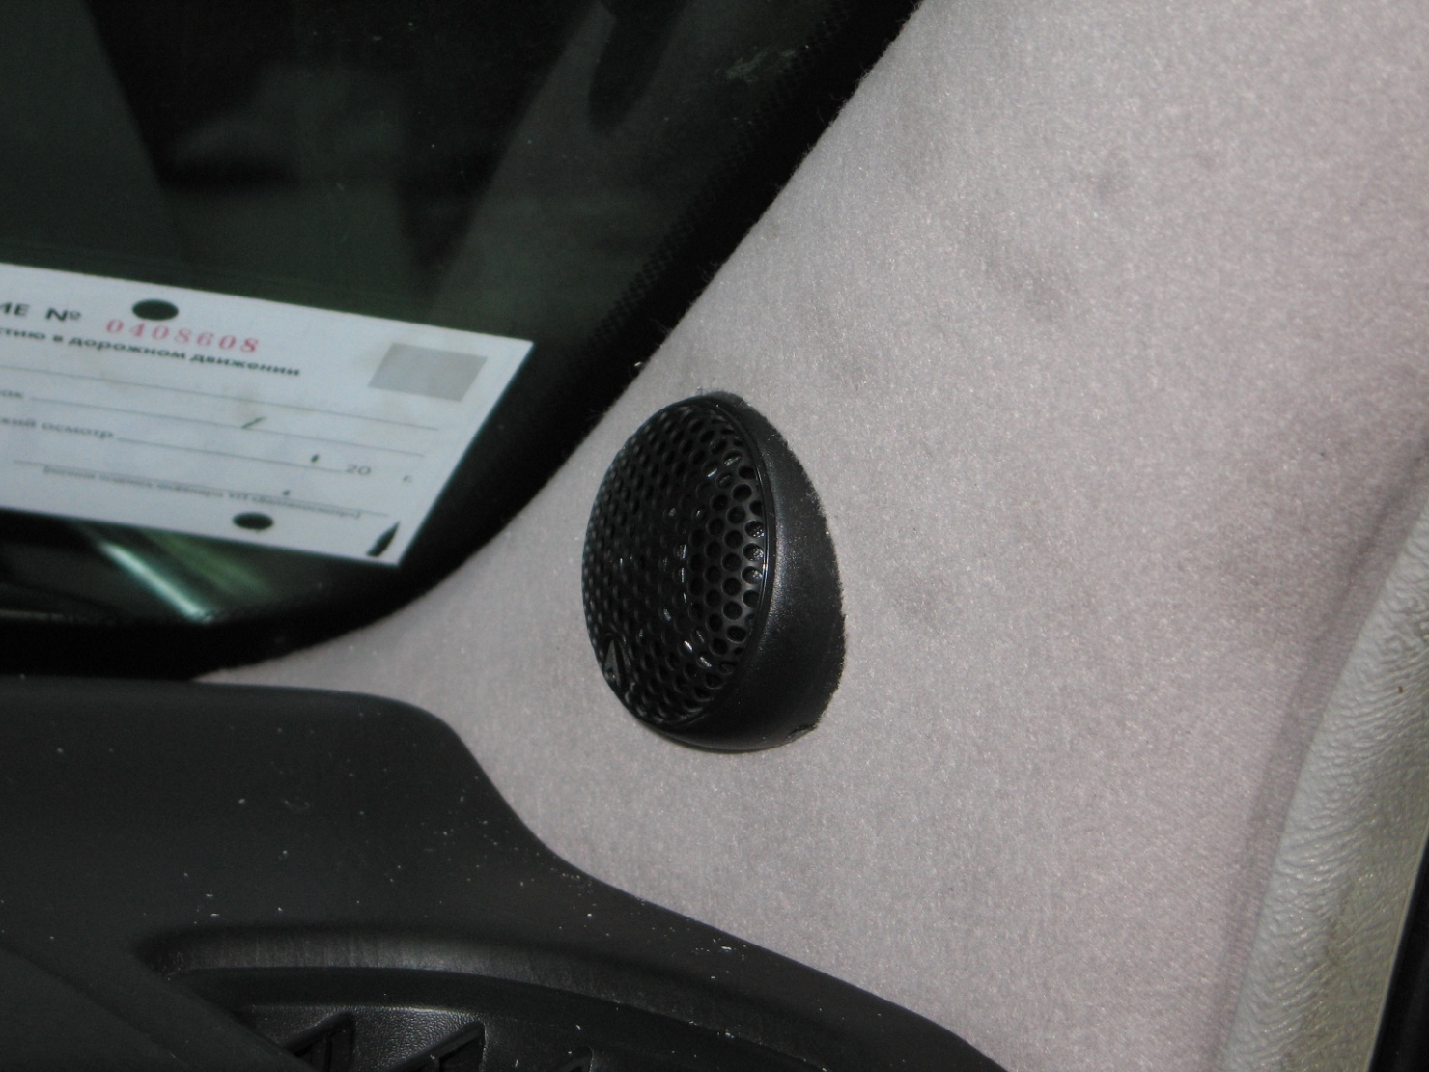
Впрочем, не будем забегать вперёд. Железный ящик, набитый компонентами, вызывающий подсознательное раздражение и страх провести за рулём лишнюю минуту или иллюзия присутствия в уютном концертном зале – вот два продукта, которые получают автолюбители. Естественно – кто платит, тот и музыку заказывает. Типичная просьба: мне нужно в зад динамики врезать и в передние дырки что нибудь помногополоснее всунуть и магнитолку у машыну, каб МЕПЕТРЫ чытала.
Нам ХАЙ ЭНД –совсем не нужно
И ХАЙ ФАЙ нам …ни к чему
Мы ХАЙ БУДЕ ставим дружно
Нам лишь это по плечу…
Что вам больше по душе? Если первый вариант и вы попали под влияние автомобиля, то ваш путь - на ближайший авторынок или клик на интернет магазин. Там власть над автолюбителем, который ищет динамики и магнитолу В АВТОМОБИЛЬ, чтобы заткнуть дырки от производителя и прежнего владельца или «настругать» новых, имеют большие цифры, написанные на коробках с известными торговыми марками, обладание которыми, по мнению производителей должно вас радовать, возможность воспроизводить халявные файлы из интернета и низкая цена. Если второй, и вы ищете звук для себя, то есть ЧЕЛОВЕКА, который сидит за рулём и управляет автомобилем, а не на оборот, то добиться каких нибудь приличных результатов в этом направлении без понимания фундаментальных свойств слуха просто невозможно. Есть желание восполнить пробел информации, отсутствие которой не даёт возможности использовать автозвук как средство, повышающее ваше комфортное пребывание за рулём и не вызывающее подсознательно максимально сокращать время пребывания в автомобиле то ДОБРО ПОЖАЛОВАТЬ! Если остались сомнения, то выходите на улицу, садитесь в автомобиль и забудьте, о том, что вы сейчас прочитали. Но уже сейчас влияние аудиосистемы в автомобиле будет другим. Проведите, читая эти строки, не сложный эксперимент. Представьте себя за рулём автомобиля. Вы включаете аудиосистему. Ничего странного не замечаете? Ну, тогда подойдите к машине и ещё раз попробуйте уже что называется в реале. Услышав музыку в автомобиле… вы просто вспомните о том, что автомобиль самый не безопасный вид транспорта. Как после этого будет влиять на вас звучание аудиосистемы? Какое влияние будет оказывать на вас музыка? И какая музыка нужна для того, чтобы вы не забывали об этом – та, которая не заглушает голос собственного разума или та, которая вышибает из мозгов последние остатки интеллекта?
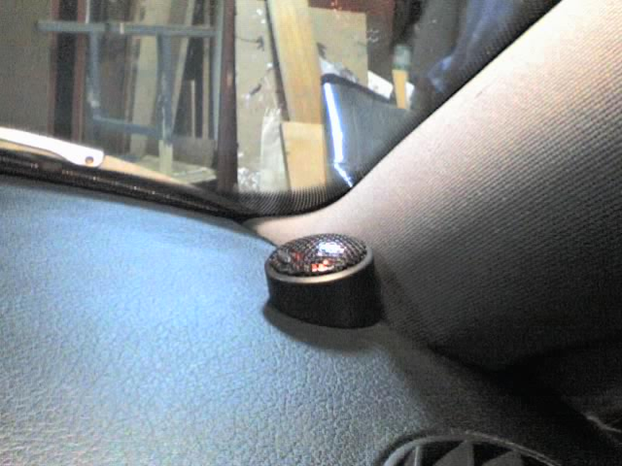

http://im3-tub.yandex.net/i?id=153082778-43-72
http://im2-tub.yandex.net/i?id=39580784-07-72
http://im0-tub.yandex.net/i?id=131036572-18-72
http://im0-tub.yandex.net/i?id=47372938-22-72
http://im6-tub.yandex.net/i?id=142358764-63-72
http://im2-tub.yandex.net/i?id=88377205-10-72
http://im3-tub.yandex.net/i?id=168942715-34-72
http://im3-tub.yandex.net/i?id=168942715-34-72
http://im7-tub.yandex.net/i?id=64240942-19-72
http://im4-tub.yandex.net/i?id=115729922-61-72
http://im5-tub.yandex.net/i?id=314070666-27-72
http://im3-tub.yandex.net/i?id=350644429-36-72
http://im6-tub.yandex.net/i?id=45526418-24-72
http://www.folkinfo.ru/wp-content/uploads/2009/12/reelroad.jpg
http://im3-tub.yandex.net/i?id=272811306-64-72
http://im0-tub.yandex.net/i?id=129964180-02-72
http://im3-tub.yandex.net/i?id=25843476-01-72
http://im4-tub.yandex.net/i?id=39878666-24-72
http://im5-tub.yandex.net/i?id=76914395-29-72
http://im3-tub.yandex.net/i?id=367793791-65-72
http://im7-tub.yandex.net/i?id=20988461-21-72
http://im3-tub.yandex.net/i?id=156824424-61-72
http://im4-tub.yandex.net/i?id=170098402-54-72

